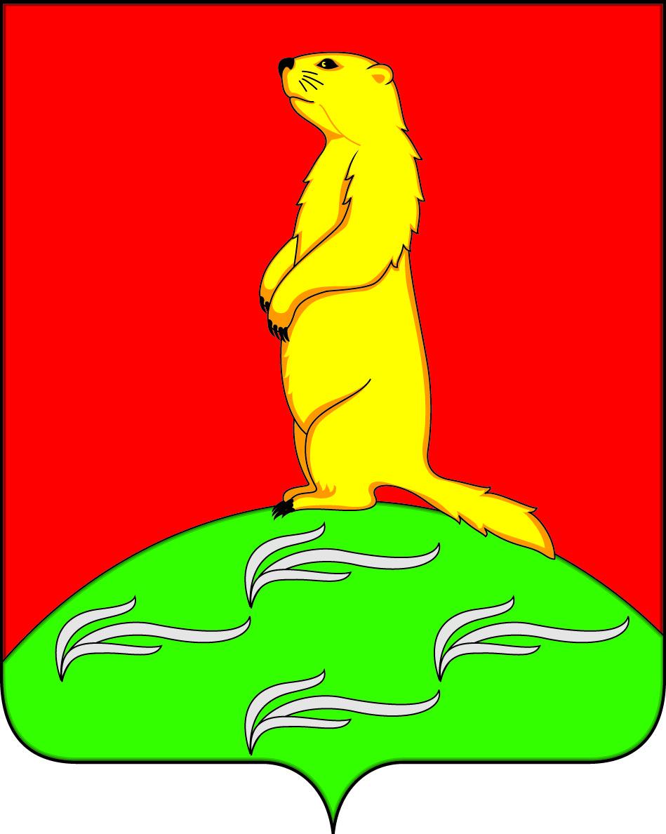

СОВЕТ НАРОДНЫХ ДЕПУТАТОВ
ПЕРВОМАЙСКОГО СЕЛЬСКОГО ПОСЕЛЕНИЯ
БОГУЧАРСКОГО МУНИЦИПАЛЬНОГО РАЙОНА
ВОРОНЕЖСКОЙ ОБЛАСТИ
РЕШЕНИЕ

от «____» ______ 2017 года № ____
с. Лебединка ПРОЕКТ

Об утверждении проекта решения
Совета народных депутатов
Первомайского сельского поселения
«О внесении изменений и дополнений
в Устав Первомайского сельского поселения
Богучарского муниципального района
Воронежской области»

В соответствии с Федеральными законами от 06.10.2003 № 131 – ФЗ «Об общих принципах организации местного самоуправления в Российской Федерации», от 21.07.2005 № 97 – ФЗ «О государственной регистрации Уставов муниципальных образований», Совет народных депутатов Первомайского сельского поселения Богучарского муниципального района решил:
1. Утвердить проект решения Совета народных депутатов Первомайского сельского поселения Богучарского муниципального района Воронежской области «О внесении изменений и дополнений в Устав Первомайского сельского поселения Богучарского муниципального района Воронежской области» согласно приложению.
2. Главе Первомайского сельского поселения Войтикову В.В. обнародовать:
1) проект решения Совета народных депутатов Первомайского сельского поселения «О внесении изменений и дополнений в Устав Первомайского сельского поселения Богучарского муниципального района Воронежской области;
2) установленный Уставом Первомайского сельского поселения Порядок учета предложений по проекту решения Совета народных депутатов Первомайского сельского поселения «О внесении изменений и дополнений в Устав Первомайского сельского поселения Богучарского муниципального района Воронежской области», а также Порядок участия граждан в его обсуждении.
3. Контроль за исполнением настоящего решения возложить на главу Первомайского сельского поселения Богучарского муниципального района Воронежской области Войтикова В.В.

Глава Первомайского сельского поселения
Богучарского муниципального района
Воронежской области В.В. Войтиков
Приложение к решению
Совета народных депутатов
Первомайского сельского поселения
от __.__.2017 № ___

Проект

СОВЕТ НАРОДНЫХ ДЕПУТАТОВ
ПЕРВОМАЙСКОГО СЕЛЬСКОГО ПОСЕЛЕНИЯ
БОГУЧАРСКОГО МУНИЦИПАЛЬНОГО РАЙОНА
ВОРОНЕЖСКОЙ ОБЛАСТИ
РЕШЕНИЕ

от «___» ______ 2017 г. № __
с. ___________

О внесении изменений и дополнений
в Устав Первомайского сельского поселения
Богучарского муниципального района
Воронежской области

В соответствии с Федеральным законом от 06.10.2003 № 131-ФЗ «Об общих принципах организации местного самоуправления в Российской Федерации», Федеральным законом от 21.07.2005 № 97 – ФЗ «О государственной регистрации Уставов муниципальных образований», Совет народных депутатов Первомайского сельского поселения Богучарского муниципального района Воронежской области решил:
- Внести в Устав Первомайского сельского поселения Богучарского муниципального района следующие изменения и дополнения:

1.1.Пункт 1 части 3 статьи 19 изложить в следующей редакции:
«1) проект Устава Первомайского сельского поселения, а также проект муниципального нормативного правового акта о внесении изменений и дополнений в данный Устав, кроме случаев, когда в Устав Первомайского сельского поселения вносятся изменения в форме точного воспроизведения положений Конституции Российской Федерации, федеральных законов, конституции (Устава) или законов Воронежской области в целях приведения данного Устава в соответствие с этими нормативными правовыми актами;».
1.2. Пункт 7 статьи 26 изложить в следующей редакции:
«10. В случае временного отсутствия председателя Совета народных депутатов Первомайского сельского поселения (отпуск, командировка, болезнь, временное отстранение его от должности либо применения к нему по решению суда мер процессуального принуждения в виде заключения под стражу или временного отстранения от должности, а так же в случаях, установленных федеральным законодательством) его полномочия по организации деятельности Совета народных депутатов Первомайского сельского поселения, определенные статьей 29 настоящего Устава, исполняет заместитель председателя Совета народных депутатов Первомайского сельского поселения.».

1.3. Статью 33 дополнить частями 3.2.- 3.4. следующего содержания:
«3.2. Проверка достоверности и полноты сведений о доходах, расходах, об имуществе и обязательствах имущественного характера, представляемых в соответствии с законодательством Российской Федерации о противодействии коррупции депутатом, членом выборного органа местного самоуправления, выборным должностным лицом местного самоуправления, проводится по решению губернатора Воронежской области в порядке, установленном законом субъекта Российской Федерации.
3.3. При выявлении в результате проверки, проведенной в соответствии с частью 7.2 настоящей статьи, фактов несоблюдения ограничений, запретов, неисполнения обязанностей, которые установлены Федеральным законом от 25 декабря 2008 года N 273-ФЗ "О противодействии коррупции", Федеральным законом от 3 декабря 2012 года N 230-ФЗ "О контроле за соответствием расходов лиц, замещающих государственные должности, и иных лиц их доходам", Федеральным законом от 7 мая 2013 года N 79-ФЗ "О запрете отдельным категориям лиц открывать и иметь счета (вклады), хранить наличные денежные средства и ценности в иностранных банках, расположенных за пределами территории Российской Федерации, владеть и (или) пользоваться иностранными финансовыми инструментами", губернатор Воронежской области обращается с заявлением о досрочном прекращении полномочий депутата, члена выборного органа местного самоуправления, выборного должностного лица местного самоуправления в орган местного самоуправления, уполномоченный принимать соответствующее решение, или в суд.
3.4. Сведения о доходах, расходах, об имуществе и обязательствах имущественного характера, представленные лицами, замещающими муниципальные должности, размещаются на официальных сайтах органов местного самоуправления в информационно-телекоммуникационной сети "Интернет" и (или) предоставляются для опубликования средствам массовой информации в порядке, определяемом муниципальными правовыми актами.».
1.4. Часть 6 статьи 33 дополнить абзацем следующего содержания:
«В случае обращения высшего должностного лица субъекта Российской Федерации (руководителя высшего исполнительного органа государственной власти субъекта Российской Федерации) с заявлением о досрочном прекращении полномочий депутата представительного органа муниципального образования днем появления основания для досрочного прекращения полномочий является день поступления в представительный орган муниципального образования данного заявления.».
1.5. Пункт 6 статьи 34 изложить в следующей редакции:
«6. Глава Первомайского сельского поселения должен соблюдать ограничения, запреты, исполнять обязанности, которые установлены Федеральным законом от 25 декабря 2008 года N 273-ФЗ "О противодействии коррупции", Федеральным законом от 3 декабря 2012 года N 230-ФЗ "О контроле за соответствием расходов лиц, замещающих государственные должности, и иных лиц их доходам", Федеральным законом от 7 мая 2013 года N 79-ФЗ "О запрете отдельным категориям лиц открывать и иметь счета (вклады), хранить наличные денежные средства и ценности в иностранных банках, расположенных за пределами территории Российской Федерации, владеть и (или) пользоваться иностранными финансовыми инструментами» и другими федеральными законами.».

1.6. Часть 9 статьи 34 изложить в следующей редакции:
«9. В случае досрочного прекращения полномочий главы Первомайского сельского поселения либо применения к нему по решению суда мер процессуального принуждения в виде заключения под стражу или временного отстранения от должности его полномочия временно исполняет ведущий специалист администрации Первомайского сельского поселения.».
1.7. Части 3-4 статьи 44 изложить в следующей редакции:
«3. Проект Устава Первомайского сельского поселения, проект муниципального правового акта о внесении изменений и дополнений в Устав Первомайского сельского поселения не позднее чем за 30 дней до дня рассмотрения вопроса о принятии Устава Первомайского сельского поселения, внесении изменений и дополнений в Устав Первомайского сельского поселения подлежат официальному опубликованию (обнародованию) с одновременным опубликованием (обнародованием) установленного Советом народных депутатов Первомайского сельского поселения порядка учета предложений по проекту указанного Устава, проекту указанного муниципального правового акта, а также порядка участия граждан в его обсуждении. Не требуется официальное опубликование (обнародование) порядка учета предложений по проекту муниципального правового акта о внесении изменений и дополнений в Устав Первомайского сельского поселения, а также порядка участия граждан в его обсуждении в случае, когда в Устав Первомайского сельского поселения вносятся изменения в форме точного воспроизведения положений Конституции Российской Федерации, федеральных законов, конституции (Устава) или законов субъекта Российской Федерации в целях приведения данного Устава в соответствие с этими нормативными правовыми актами.
4.Проект Устава Первомайского сельского поселения, а также проект муниципального нормативного правового акта о внесении изменений и дополнений в данный Устав подлежат вынесению на публичные слушания, кроме случаев, когда в Устав Первомайского сельского поселения вносятся изменения в форме точного воспроизведения положений Конституции Российской Федерации, федеральных законов, конституции (Устава) или законов субъекта Российской Федерации в целях приведения данного Устава в соответствие с этими нормативными правовыми актами.».
1.8. Пункт 4 части 2 статьи 63 изложить в следующей редакции:
«4) несоблюдение ограничений, запретов, неисполнение обязанностей, которые установлены Федеральным законом от 25 декабря 2008 года N 273-ФЗ "О противодействии коррупции", Федеральным законом от 3 декабря 2012 года N 230-ФЗ "О контроле за соответствием расходов лиц, замещающих государственные должности, и иных лиц их доходам", Федеральным законом от 7 мая 2013 года N 79-ФЗ "О запрете отдельным категориям лиц открывать и иметь счета (вклады), хранить наличные денежные средства и ценности в иностранных банках, расположенных за пределами территории Российской Федерации, владеть и (или) пользоваться иностранными финансовыми инструментами";».

2. Направить настоящее решение в Управление Министерства юстиции Российской Федерации по Воронежской области для государственной регистрации в порядке, установленном федеральным законом.

3. Настоящее решение подлежит обнародованию после его государственной регистрации и вступает в силу после его обнародования.

Глава Первомайского сельского поселения

Богучарского муниципального района

Воронежской области В.В. Войтиков

